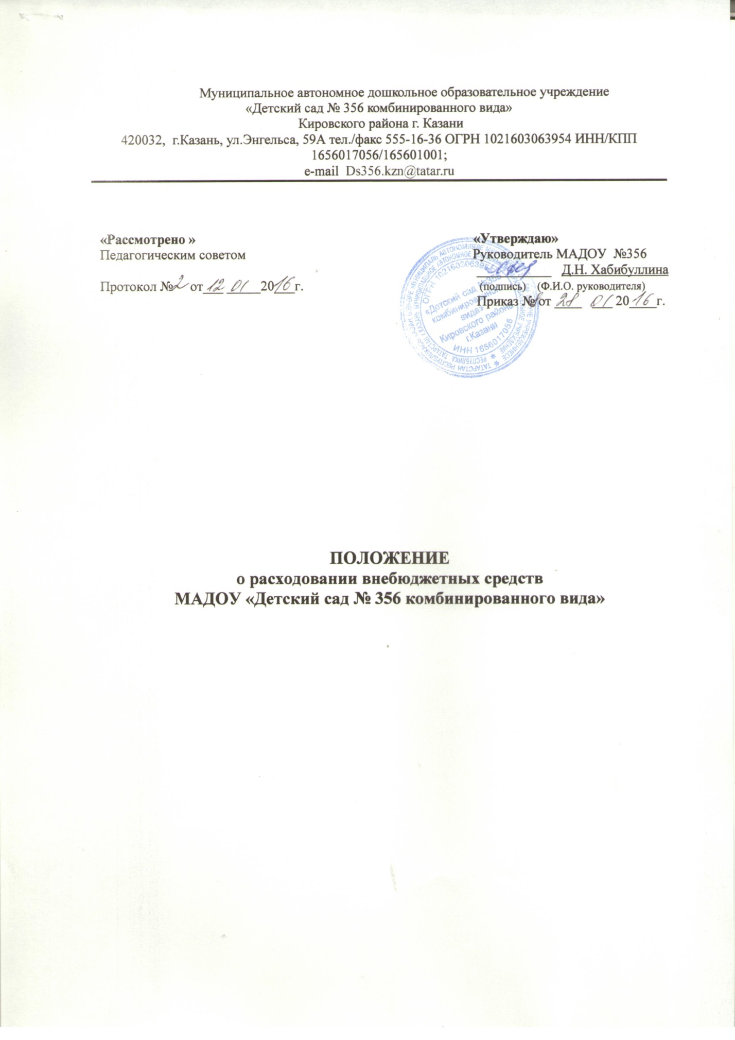

1. Общие положения
1.1. Настоящее положение разработано на основе Гражданского кодекса РФ, ФЗ РФ «Об образовании», Закона РФ «О защите прав потребителей», ФЗ 3 135-Ф3 РФ «О благотворительной деятельности и благотворительных организациях», постановления Правительства РФ от 15.08.2013 № 706.
1.2. Настоящее положение определяет порядок и условия расходования внебюджетных средств в МАДОУ «Детский сад № 356 комбинированного вида».
1.3. Настоящее положение является обязательным для исполнения всеми структурными подразделениями и сотрудниками МАДОУ «Детский сад № 356 комбинированного вида».
1.4. Настоящее положение является локальным актом к Уставу МАДОУ «Детский сад № 356 комбинированного вида».
1.5. Bнебюджетные средства – средства сторонних организаций или чacтныx лиц, в том числе и родителей (законных представителей), на yслoвияx добровольного волеизъявления.

2. Источники внебюджетных средств
2.1. Источником внебюджетных поступлений являются платные образовательные услуги и благотворительные пожертвования.
2.2. Платные образовательные услуги – это образовательные услуги, оказываемые сверх основной образовательной программы, гарантированной государственным стандартом.
2.3. Платные образовательные услуги осуществляются за счет внебюджетных средств (средств сторонних организаций или частных лиц, в том числе и родителей (законных представителей), на условиях добровольного волеизъявления) и не могут быть оказаны взамен и в рамках основной образовательной деятельности, финансируемой из бюджета.
2.4. Благотворительной считается добровольная деятельность граждан и юридических лиц по бескорыстной передаче МАДОУ имущества, в том числе денежных средств, бескорыстному выполнению работ, предоставлению услуг, оказанию иной поддержки.

3. Порядок привлечения внебюджетных денежных средств
Организация платных дополнительных образовательных услуг.
- изучается потребность (спрос) населения в дополнительных образовательных услугах и определяется предполагаемый контингент обучающихся;
- определяются условия для предоставления платных образовательных услуг с учётом требований по охране труда и техники безопасности; утверждаются учебные планы и программы;
- заключаются договоры на оказание платных образовательных услуг с заказчиком и специалистами
- издаётся приказ на основании заключённых договоров по оказанию платных образовательных услуг;
- утверждается смета затрат на дополнительные платные услуги; устанавливаются цены на услуги, определяются формы, система и размер оплаты труда педагогических работников;
- назначается ответственный за организацию дополнительных платных образовательных услуг в учреждении.
Платные образовательные услуги оказываются детским садом на основании Положения о дополнительных платных образовательных услугах, являющимся локальным актом детского сада и заключаемых договоров с родителями (законными представителями) воспитанников.
3.2. Привлечения имущества и денежных средств от физических и юридических лиц на безвозмездной основе на основании договоров пожертвования или дарения.

4. Порядок расходования платных образовательных услуг
4.1. Доходы от платных образовательных yслуг распределяются согласно утвержденным сметам затрат на тот или иной вид образовательной услуги.
4.2. Оплачиваются проведенные часы по истечении календарного месяца на основе табеля.
4.3. Доходы от платных образовательных услуг распределяются следующим образом:
– 70% на выплату заработной платы по договору специалистам, привлеченным для оказания дополнительных платных услуг и начисление на оплату труда.
– 30% на укрепление материально-технической базы учреждения.
4.4. Заработная плата работникам детского сада от реализации дополнительных платных услуг производится ежемесячно до 10 числа.
4.5. Заработная плата устанавливается в следующем размере:
- заведующий – 5% от поступившего дохода
- делопроизводитель по платным услугам – 5% от поступившего дохода
- ответственный за расчет платных услуг и контроль за поступлением денежных средств- 5% от поступившего дохода
- преподаватель кружка – 39% от поступившего дохода.
4.6. Обязанности работников детского сада, в части реализации дополнительных платных услуг, указываются в трудовом соглашении.

5. Ответственность детского сада.
5.1.Образовательное учреждение ведет строгий учет и контроль по расходованию внебюджетных средств.
5.2. Заведующий детским садом ежегодно отчитывается о расходовании внебюджетных средств перед учредителем и участниками образовательного процесса.
5.3. В связи с трудовым оформлением факта ведения сотрудниками детского сада дополнительных платных образовательных услуг, они несут дисциплинарную ответственность за неисполнение своих обязанностей.
5.4. Заведующий детским садом несет установленную законом ответственность за соблюдение прав обучающихся в ходе реализации дополнительных платных образовательных услуг, за соблюдение действующих нормативных документов в сфере привлечения и расходовании благотворительных пожертвований и денежных средств от реализации дополнительных платных образовательных услуг.

6. Заключительные положения
6.1. Настоящее положение вступает в силу с момента его утверждения Педагогическим советом и действует до его замены или отмены.

